Каткова Анастасия Михайловна
учитель математики (учитель-практикант)
МАОУ Лицей №37г. Саратова,
Саратовская область,
2016 год

Практическая работа
в 8 классе по теме
ПРЕОБРАЗОВАНИЕ АЛГЕБРАИЧЕСКИХ ВЫРАЖЕНИЙ

Учитель Каткова Анастасия Михайловна
Предмет алгебра 8 класс
Цель практической
работы проверка знаний учащихся по теме

Практическая работа направлена на проверку знаний учащихся по теме.
Практическая работа одного варианта и состоит из трёх уровней, каждый из которых имеет своё количество баллов. В I уровне каждое задание оценивается в 2 балла, во II уровне – в 4 баллов, а в III, уровне повышенной сложности – 6 баллов. За практическую работу ставиться зачёт/незачёт. Для получения зачёта необходимо набрать следующее количество баллов – 30 баллов. Оценки за практическую работу ставятся по желанию и оценивание происходит следующим образом:
- «5» ставится, если получаете от 54 до 60 баллов.
- «4» ставится, если получаете от 42 до 53 баллов.
- «3» ставится, если получаете от 30 до 41 баллов.
- «2» ставится, если получаете 29 и меньше баллов.
Происходит самостоятельный подбор заданий, то есть ученик самостоятельно выбирает, какие задания будет делать. На каждую парту раздаётся печатный вариант заданий I и II уровней. Задания III уровня выполняются по желанию. Во всех заданиях записываются все рассуждения и действия, в результате которых был получен ответ. Для заданий III уровня раздаются карточки с рекомендациями и алгоритмами для решения, их нужно будет изучить и частично заполнить.

Задания практической работы
I уровень
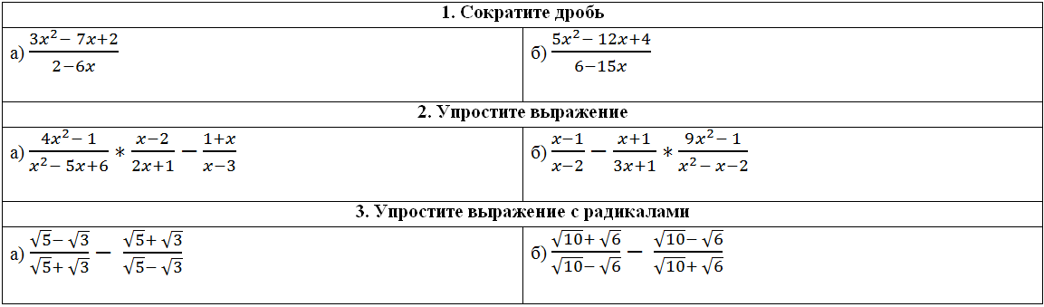
II уровень
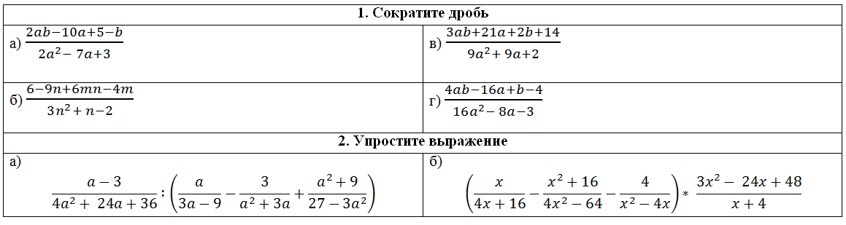
III уровень

Консультационная часть | Усвоение способа действия | Решение самостоятельное
Алгоритм решения:  1. Выбираем, какое выражение от знака равенства является более сложным.  2. Выписываем его отдельно. /Если оба выражения являются сложными, то выписываем их по отдельности.  3. Преобразовываем это выражение и приводим к виду выражения, стоявшего по другую сторону от знака равенства. /Преобразовываем оба выражения и приходим к одному виду. | 1. Дано следующее выражение:  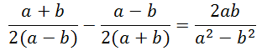  Какое из выражений от знака равенства является более простым? _______________  2. Выписываем отдельно выражение, стоящее _______ от знака равенства.  3. Преобразовываем его и получаем выражение, стоящее в _______ части. | Необходимо будет преобразовать выражение, и привести его к виду другого выражения, более лёгкого или преобразовать по очереди оба выражения к одному виду.  Для этого нужно внимательно проанализировать оба выражения, стоящие по разным сторонам от знака равенства.

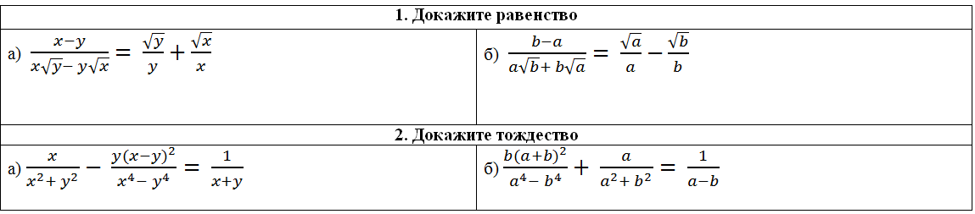

Ключ к практической работе

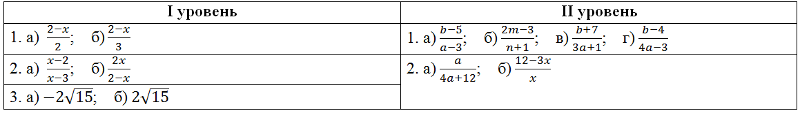

Методические рекомендации к практической работе:
1. Ученикам раздаются распечатанные задания I и II уровней по одному варианту на парту.
2. Задания III уровня раздаются некоторым ученикам по желанию.
3. Учеников ориентируют на самостоятельный подбор задач (из разных уровней).
4. Проверка работы обязательна у детей, отстающих по математике, но в случае оценивания практической работы «зачтено»/«незачтено» - проверяется у всех.
5. Оценки выставляются по желанию.

